I’m afraid
Generalmente, cuanto tenemos la certeza de que algo va a ocurrir, utilizamos la expresión “me temo que” y una oración en futuro. Ésta expresión se representa en inglés “I’m afraid” y posteriormente la oración en futuro con “to be going to”, ejemplo.
That man has a terrible sickness  Ese hombre tiene una terrible enfermedad  I’m afraid he is going to die son.  Me temo que él va a morir pronto | 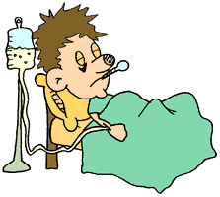
It’s October 31st
Es octubre 31

I’m afraid the children are going to have a good time
Me temo que los niños van a divertirse
Identifique posibles acciones próximas a ocurrir:
A |  | B
- There are black clouds in the sky  I’m afraid it’s going to rain |  | Hay nubes negras en el cielo  Me temo que va a llover
- My father drives carelessly  I´m afraid he is going to have an accident |  | Mi padre conduce descuidadamente  Me temo que él va a tener un accidente
- Bob and Kenny are playing with fire  I’m afraid they are going to born |  | Bob y Kenny están jugando con fuego  Me temo que ellos van a quemarse
- That girl is playing with a knife  I’m afraid she is going to cut |  | Esa niña está jugando con un cuchillo  Me temo que ella va a cortarse
- That wall shows many cracks  I’m afraid it’s going to fall |  | Esa pared muestra muchas hendiduras  Me temo que va a caer

